

**每日市场报告**

**2025年7月24日** 

 **市场综述**

美国三大股指收盘全面上涨，道指涨1.14%报45010.29点，标普500涨0.78 %报6358.91点，纳指涨0.61 %报21020.02点。美元指数跌0.15%报97.20，非美货币多数上涨，欧元兑美元涨0.17%报1.1774，英镑兑美元涨0.36%报1.3582，美元兑日元跌0.09%报146.5185，离岸人民币对美元收盘报7.1520，较上一交易日上涨185个基点。国际油价窄幅震荡，美油主力合约收涨0.17%，报65.42美元/桶；布伦特原油主力合约涨0.10%，报68.66美元/桶。国际贵金属期货普遍收跌，COMEX黄金期货跌1.34%报3397.50美元/盎司，COMEX白银期货跌0.09%报39.52美元/盎司。ICE原糖主力合约跌0.06%报16.27分/磅，ICE棉花主力合约涨0.06%报68.29/磅。

图表1：全球主要股指涨跌幅（%）

资料来源：公开资料整理、香港万峰

* **消息回顾**

【日美关税谈判达成协议。美方对日本实施的“对等关税”税率将从25%下调至15%，日本将在现行的“最低准入制度”下增加美国大米的进口量。该协议还包括日本向美国投资5500亿美元的承诺。美国白宫表示，美日投资协议将重点关注半导体设计和制造、天然气和新造船厂。日本将购买价值80亿美元的美国商品，包括玉米、大豆、化肥、生物乙醇和可持续航空燃料。】

【美国总统特朗普表示，将对世界其他大部分国家征收15%至50%的简单关税。特朗普还说，美国正在与欧盟进行认真谈判，如果他们同意向美国企业开放，美国将允许他们支付较低的关税。】

【欧盟与美国正朝着达成协议的方向迈进，该协议将对大多数产品设定15%的关税税率。欧盟成员国可能准备接受15%的关税，且欧盟官员正推动将这一税率涵盖汽车等行业。欧盟将继续准备一项可能高达930亿欧元、最高税率30%的报复性关税方案，以防在8月1日前无法达成协议。】

【日本央行副行长内田真一表示，美日贸易协议提高了日本经济表现符合央行预测的可能性，但经济仍面临“极高”的不确定性，当前并没有立即上调基准利率的迫切需要。】

【美国总统特朗普批评美联储理事会缺乏“勇气”，称其“应该采取行动”降低利率，并再次呼吁将利率下调三个百分点。美国财长贝森特表示，“不急于”确定美联储主席鲍威尔的继任者，候选人可能来自现任美联储理事会成员或地区联储主席。】

【美国全国地产经纪商协会（NAR）报告显示，6月二手房成交量下降2.7%，至折合年率393万套，创九个月低点。二手房售价中值同比增长2%，至43.53万美元。】

 **今日关注**

|  |  |
| --- | --- |
| 时间 | 数据/事件 |

|  |  |  |
| --- | --- | --- |
| 2025/07/24 | 16:00 | 欧元区7月制造业PMI初值 |
|  | 16:30 | 英国7月制造业PMI初值 |
|  | 16:30 | 英国7月制造业PMI初值 |
|  | 20:15 | 欧洲央行公布利率决议 |
|  | 21:45 | 美国7月标普全球制造业PMI初值 |
|  | 21:45 | 美国7月标普全球服务业PMI初值 |

* **观点汇总**

**美元指数**

隔夜，美元指数跌0.15%报97.20，非美货币多数上涨，欧元兑美元涨0.17%报1.1774，英镑兑美元涨0.36%报1.3582，美元兑日元跌0.09%报146.5185。此前持续紧张的关税局势小幅降温，日美关税谈判达成协议。美方对日本实施的“对等关税”税率将从25%下调至15%，日本将在现行的“最低准入制度”下增加美国大米的进口量。同时，美欧关税谈判亦出现阶段性进展，未来双边贸易协议或达成约15%的关税税率。市场聚焦美国政府拟于8月1日启动的新一轮关税议程，关税局势不确定性继续削弱美元信用，并在避险与政策预期的错配下压缩美元上行区间。惠誉在其最新发布的中期展望报告中指出，美国政策不确定性正对其主权信用前景构成实质性压力。该机构将美国2025财年约25%行业板块的评级展望调整为"负面"，主要基于三重考量：政策环境不确定性加剧、宏观经济增速预期下修，以及货币政策维持限制性立场的时间可能超出先前预期。此外，美国国会预算办公室(CBO)预计特朗普减税法案将在2024-2034财年间累计增加联邦财政赤字约3.4万亿美元，再次凸显未来财政赤字预期下市场对于美国政府未来偿息能力的担忧，美元短期内或多以震荡偏弱格局看待为主。欧元区7月消费者信心指数初值 -14.7，预期-15，前值-15.3。欧盟大型财政预算提案提振欧元区经济预期，此前欧元区经济景气指数亦录得阶段新高水平，通胀水平趋近欧央行目标，但欧盟拟实施的报复性关税恐推高输入性通胀，或使欧央行对降息趋于谨慎。日本方面，对美出口连续三月下滑叠加新关税冲击，经济景气指数三年来首现"恶化"，但制造业受益于半导体复苏小幅改善。尽管日央行维持鹰派立场，实际薪资负增长与参议院选举前的财政刺激预期，使得加息议程或推迟至2024年后。短期欧日货币受美元走强压制呈现震荡，但欧财政扩张与日潜在加息政策或提供阶段性支撑。

图表1：美元指数走势图

资料来源：Wind、香港万峰

**S&P500**

截至7月23日，标普500指数上涨0.78%至6358.91点；迷你标普500主力合约上涨0.92%至6405.75。日美关税谈判达成协议。美方对日本实施的“对等关税”税率将从25%下调至15%，日本将在现行的“最低准入制度”下增加美国大米的进口量。该协议还包括日本向美国投资5500亿美元的承诺。此外，欧盟方面也表示，可能准备接受15%的关税，同时还将继续准备一项可能高达930亿欧元、最高税率30%的报复性关税方案，以防在8月1日前无法达成协议。贸易谈判取得进展推升市场风险偏好。整体来看，关税消息反复变化，市场不确定性较高。策略上，建议暂时观望。

图表2：S&P500走势图

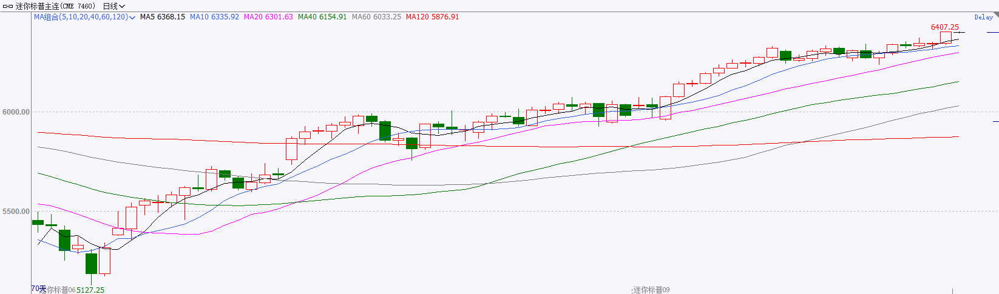

资料来源：Wind、香港万峰

**富时中国A50**

截至7月23日，富时中国A50指数上涨0.66%至14257.67；新交所富时A50期指主力合约上涨0.36%至14066。国内方面，经济基本面，二季度国内GDP同比增长5.2%，符合市场预期，但社零、固投增速均大幅回落，房地产市场亦呈现加速下探态势，进出口在中美贸易关系趋向缓和的背景下好转。金融数据上，6月份M1、M2同比增速均较5月份加快，其中M1增速明显提升，M2-M1剪刀差持续收窄，背后或反映出在宽货币的支持下居民及企业投资消费意愿有好转迹象。政策端，7月份LPR报价维持不变，二季度GDP符合预期，在一定程度上缓解了LPR降息的紧迫性。资金面，二季度中央汇金再度大规模增持ETF，起到了稳定市场预期的作用。整体来看，目前房地产市场依旧拖累固投增长，同时以旧换新对社零的支撑作用有所减弱，但金融数据显示，宽松货币政策成效已有所显现，或将反应在后续经济指标中。此外，随着7月末政治局会议临近，市场多头或提前布局。最后，中央汇金增持ETF也对引导中长期资金入市产生带动效果，为市场注入信心，股指中长期依旧具备上涨潜力。策略上，建议轻仓逢低买入 。

图表3：富时中国A50走势图

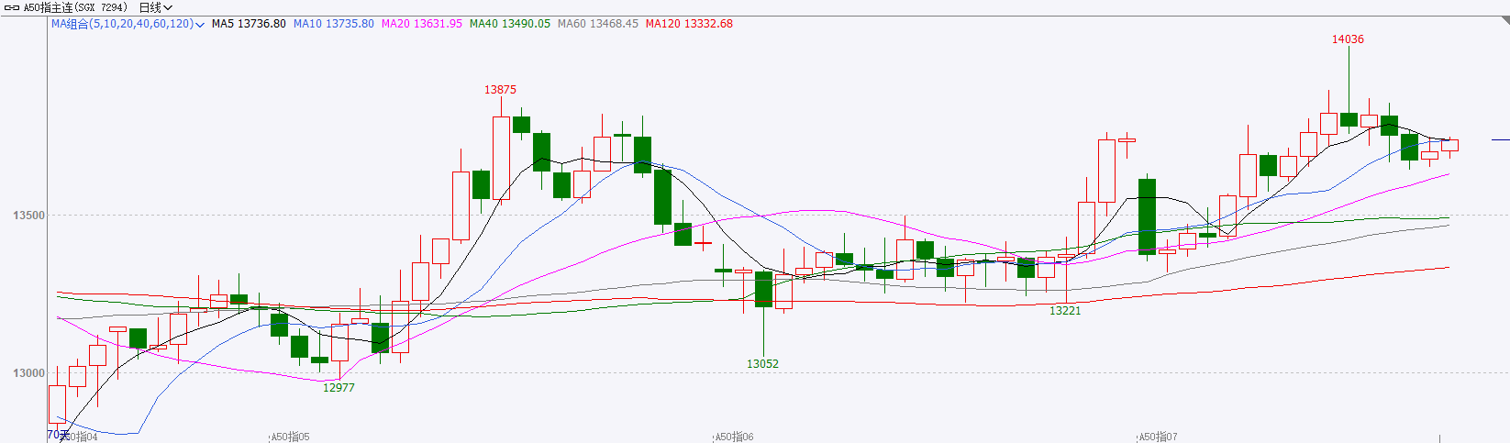

资料来源：Wind、香港万峰

**铜**

隔夜COMEX铜震荡偏强，报收5.8395美元/磅，涨跌幅+2.06%。国际方面，特朗普：将对大部分国家征收15%至50%的简单关税。如果能说服主要国家对美国开放市场，将始终愿意放弃关税条款。国内方面，国家发改委主任郑栅洁主持召开座谈会表示，将积极采取务实有效措施，健全国企民企协同发展的体制机制，推动整治内卷式竞争、拓展产业链供应链合作、促进科技创新、完善公司治理和国际化经营服务等。库存方面，截至7月23日，COMEX铜库存为245508短吨，环比+1727短吨；LME铜库存为124825吨，环比-25吨；SHFE每日仓单15535吨，环比-9972吨。美元美债方面，随着美国与更多贸易伙伴达成协议，市场避险情绪降温。美元指数依旧疲软，最终收跌0.16%，报97.162。美债收益率全线回升，基准的10年期美债收益率收报4.388%，2年期美债收益率收报3.886%。操作建议，纽铜主力合约轻仓逢低短多交易，仅供参考。

图表4：铜日线走势图

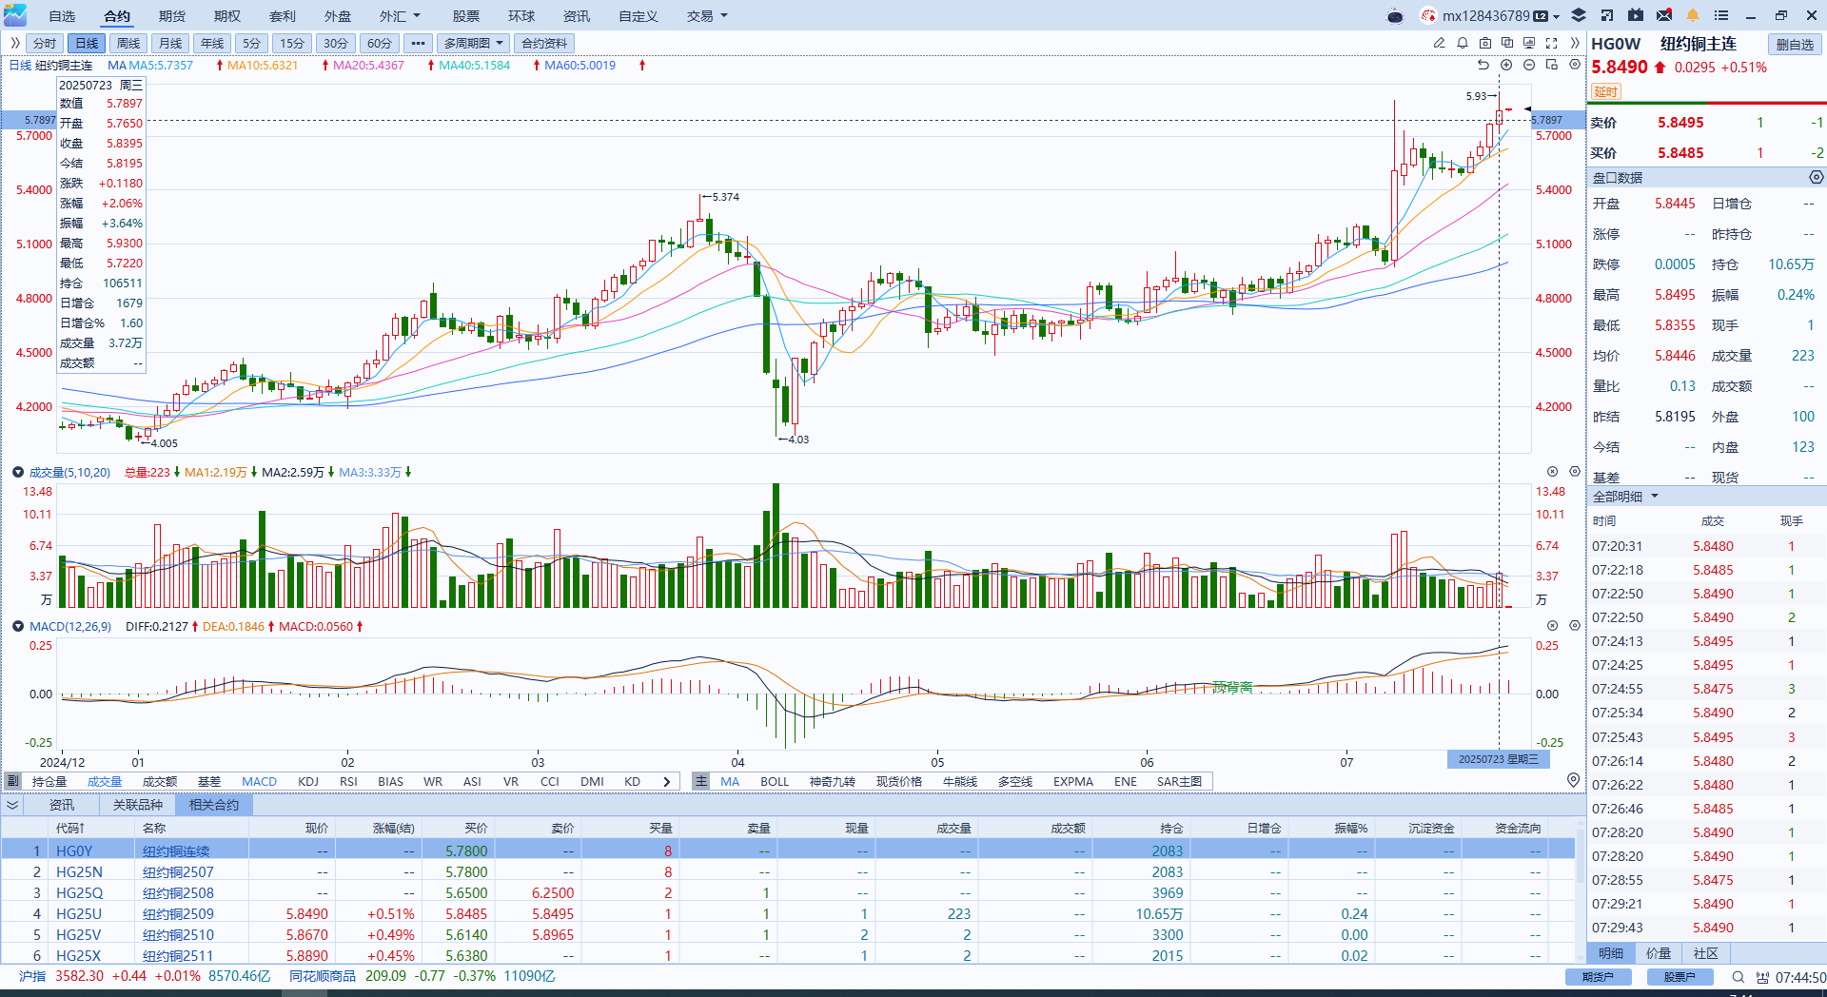

资料来源：Wind、香港万峰

**黄金**

隔夜，国际贵金属期货普遍收跌，COMEX黄金期货跌1.34%报3397.50美元/盎司，COMEX白银期货跌0.09%报39.52美元/盎司。此前持续紧张的关税局势小幅降温，日美关税谈判达成协议。美方对日本实施的“对等关税”税率将从25%下调至15%，日本将在现行的“最低准入制度”下增加美国大米的进口量。同时，美欧关税谈判亦出现阶段性进展，未来双边贸易协议或达成约15%的关税税率。关税局势向好驱动市场避险情绪趋于下行，隔夜金价隔夜回调。“关税倒计时”或成为近期黄金交易主线，美国与欧盟正在磋商的基础关税水平可能高达30%，且白宫明确不延长期限。该预期一方面压制了企业盈利与风险资产表现，另一方面强化了对美国潜在通胀再上行与增长受损的双重担忧，削弱美元需求，进一步提振黄金避险需求。同时，市场对美联储政策路径的解读出现分化：此前6月通胀数据回落使降息预期有所提振，但最新一轮数据公布后投资者开始削减鸽派押注，利率期货显示年内降息幅度定价有所收敛，形成“利率下行趋势仍在、节奏趋缓”的中性环境，使名义及实际收益率缓慢下移，维系黄金的持有相对收益。白银方面，近期白银强劲走势使得金银比较年初显著修复，但半导体工业用银及库存偏紧格局未改，或继续支撑其修复潜力。整体来看，美欧关税局势仍存在较大不确定性，关税风波及减税法案的持续上演提振黄金避险属性，金价中枢或继续上移。当前市场对于美联储9月降息的押注较为稳固，降息叠加通胀加速升温的预期或推动美债实际收益率趋于下行，潜在利多金价。操作上，黄金逢低布局思路为主，白银短期注意回调风险。COMEX黄金期货关注区间：3350-3450美元/盎司，COMEX白银期货关注区间：38.50-39.50美元/盎司。

图表5：COMEX黄金日线走势图

图表, 直方图

AI 生成的内容可能不正确。

资料来源：Wind、香港万峰

**ICE原糖**

洲际交易所(ICE)原糖期货周三下跌，因全球供应前景改善打压。ICE交投最活跃的10月原糖期货下跌0.04美分，或0.2%，结算价报每磅16.24美分。季风雨季来临，亚洲主要产糖国供应前景良好，以及巴西出口增加，供应偏松预期持续施压原糖价格，不过可口可乐改配方消息以及中国近月进口同比大幅增加，带来一定支撑，短期在低位偏弱调整。巴西对外贸易秘书处公布的出口数据显示，巴西7月前上周出口糖2344724.71吨，日均出口量为167480.34吨，较上年7月全月的日均出口量164449.43吨增加2%。中国海关总署数据显示，中国6月食糖进口量为42万吨，同比大幅增长，1-6月食糖进口量为104万吨，同比减少19.7%。美糖主力价格关注上方压力18.0美分/磅，下方支撑15美分/磅。建议10月 ICE 期糖偏空交易。

图表6：ICE美糖主力合约价格走势图

资料来源：Wind、香港万峰

**ICE棉花**

洲际交易所(ICE)棉花期货周三持稳，成家清淡，市场等待与棉花有关的贸易协议细节，以寻找指引。ICE 12月棉花期货合约收跌0.01美分，结算价报每磅68.24美分。国际方面，据美国农业部(USDA)每周作物生长报告显示，截至2025年7月20日当周，美国棉花优良率为57%，前一周为54%，上年同期为53%。美棉主力价格关注上方压力74美分/磅，下方支撑65美分/磅。建议 ICE 12月期棉短期暂时观望。

图表7：ICE美棉主力合约价格走势图

资料来源：Wind、香港万峰

△ 免责声明

此报告由香港万峰所编制。本报告采用之资料及意见均相信可靠及准确，但本公司并不对各分析或有关资料之可靠性及准确性作出全面性保证。本报告只供客户或读者作参考之用，客户或读者不应完全依靠本报告内容作为投资准则。

本报告之资料及意见如有任何更改，恕不另行通知。本报告并非及并无意图构成任何作价或招揽进行买卖本报告 提及的商品。本公司不会对任何因依靠本报告作出任何买卖而引致之任何损失承担任何责任。